Федеральное государственное автономное
образовательное учреждение
высшего профессионального образования
«СИБИРСКИЙ ФЕДЕРАЛЬНЫЙ УНИВЕРСИТЕТ»
Институт космических и информационных технологий
Кафедра «прикладной математики и анализа данных»

ОТЧЕТ ПО ЛАБОРАТОРНОЙ РАБОТЕ №1

РАБОТА С ТАБЛИЦАМИ И ДАННЫМИ В POSTGRES

Преподаватель |  |  |  | И. А. Ефремов
Студент КИ26-05-10М, 032651745 |  | _{подпись, дата} |  | Н.Н. Каюкова
 |  | _{подпись, дата}

Красноярск 2026
1. Установите на своем компьютере СУБД PostgreSQL
2. В менеджере баз данных pgAdmin (или любом другом) создайте тестовую базу данных Library
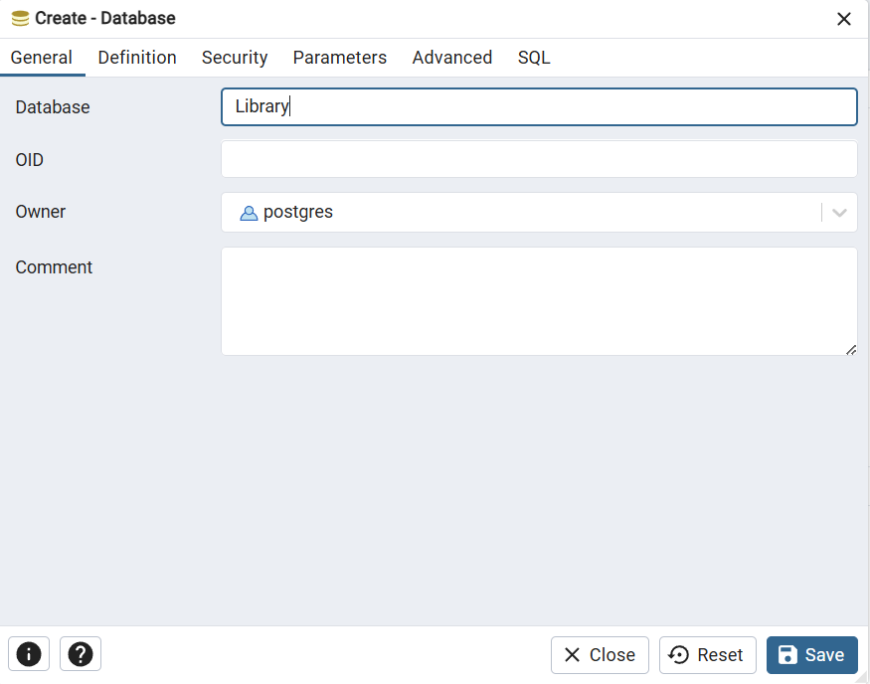
Рисунок 1. Создание базы данных Library

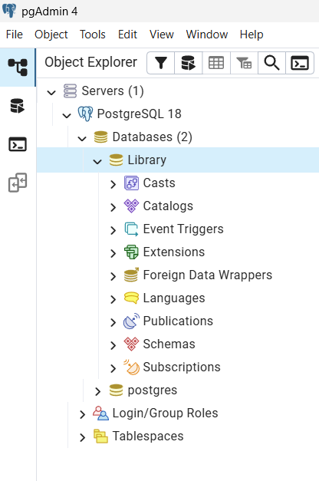
Рисунок 2. Результат
3. Создайте тестовые таблицы Books, Publishers, Students
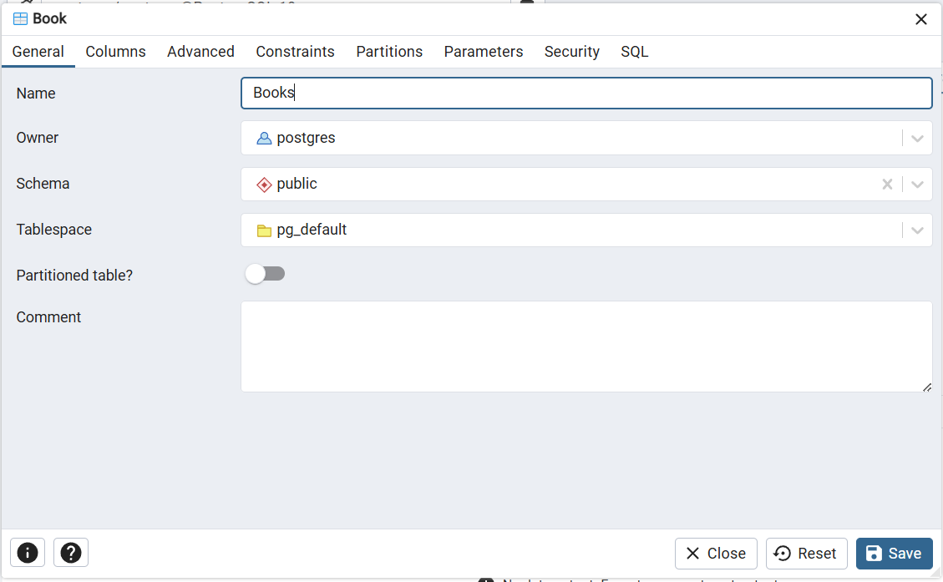
Рисунок 3. Создание таблицы Books

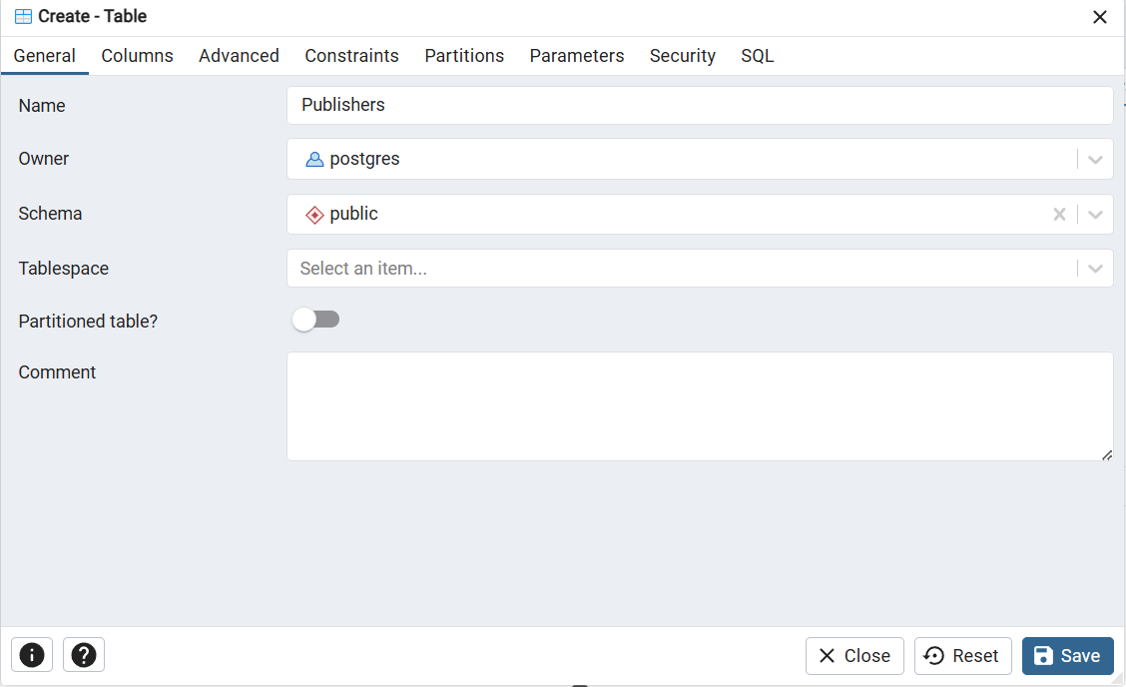
Рисунок 4. Создание таблицы Publishers

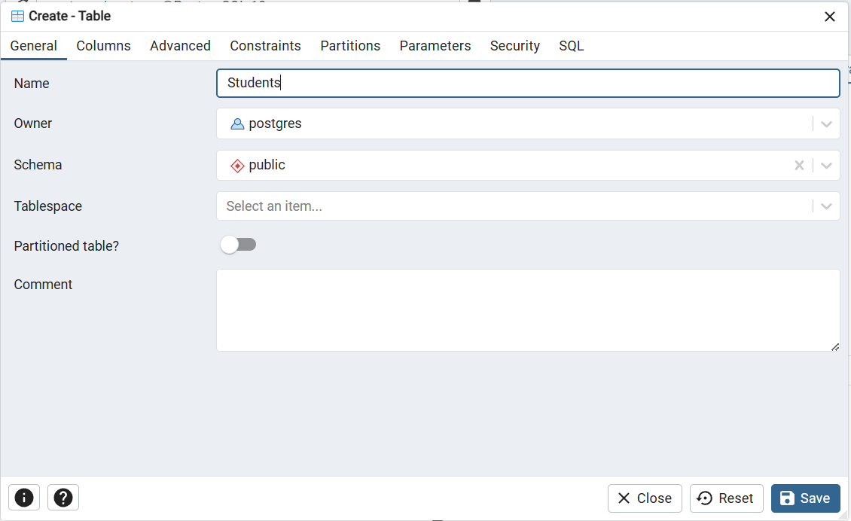
Рисунок 5. Создание таблицы Students

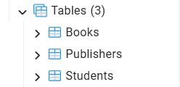
Рисунок 6. Результат

4. В таблице Books создать столбцы book_id (integer), title (char), isbn (integer), key_words (char[]) Поле book_id сделать ключом (primary key)
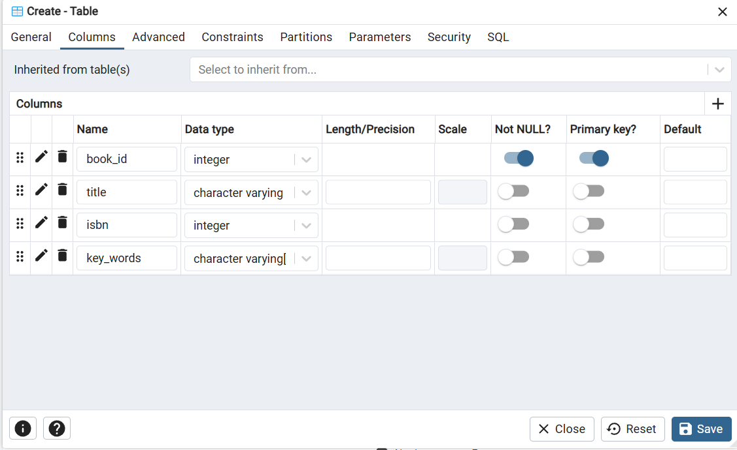
Рисунок 7. Создание столбцов в таблице Books

5. В таблице Publishers создать столбцы p_id (integer), name_org (char), address_city (char), book_id (integer) Поле p_id сделать ключом (primary key)
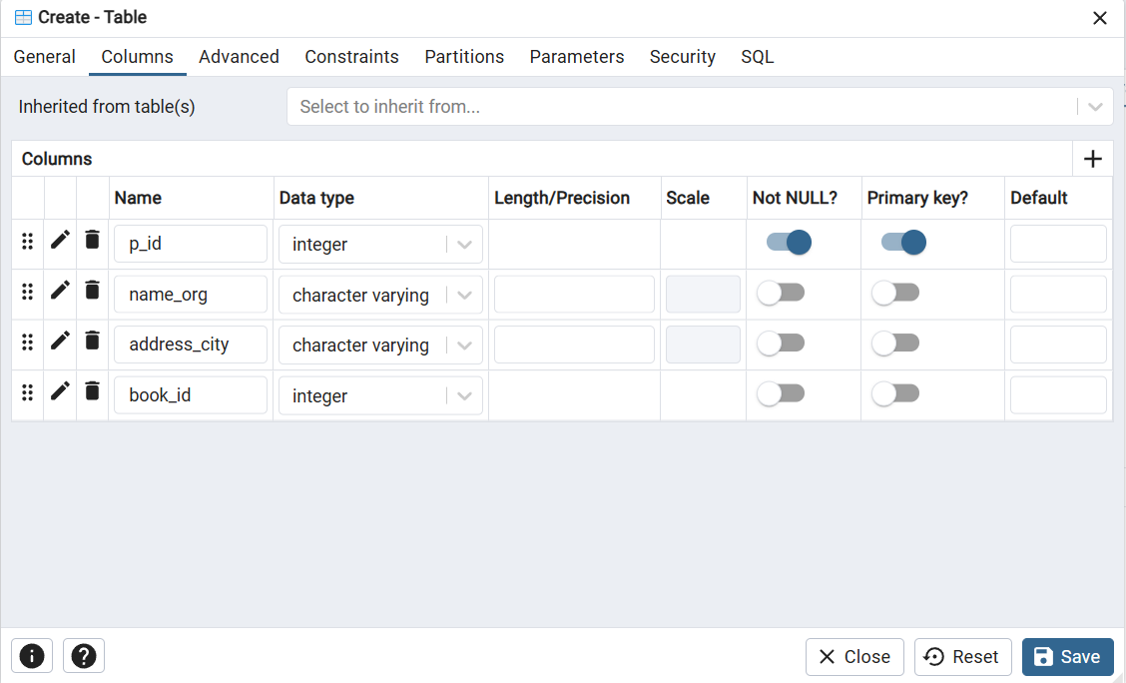
Рисунок 8. Создание столбцов в таблице Publishers
6. В таблице Students создать столбцы id_student (integer), first_name (char), last_name (char), birth (date), gender (char). Поле id_student сделать ключом (primary key)
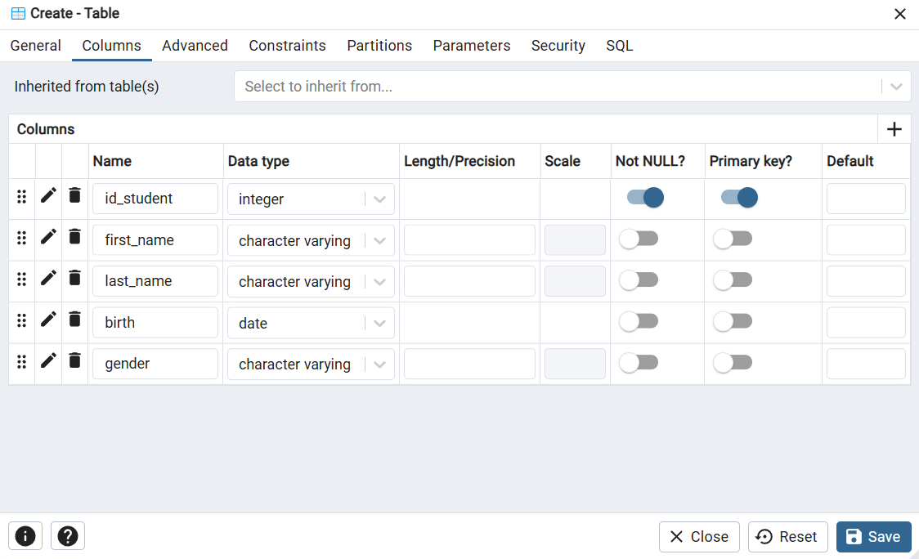
Рисунок 9. Создание столбцов в таблице Students

7. Создайте связи между таблицами.
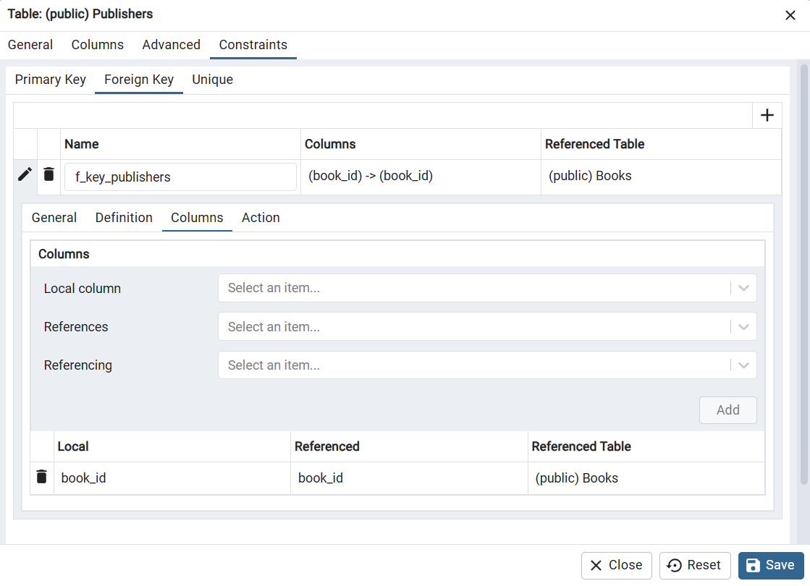
Рисунок 10. Создание связи между таблицами

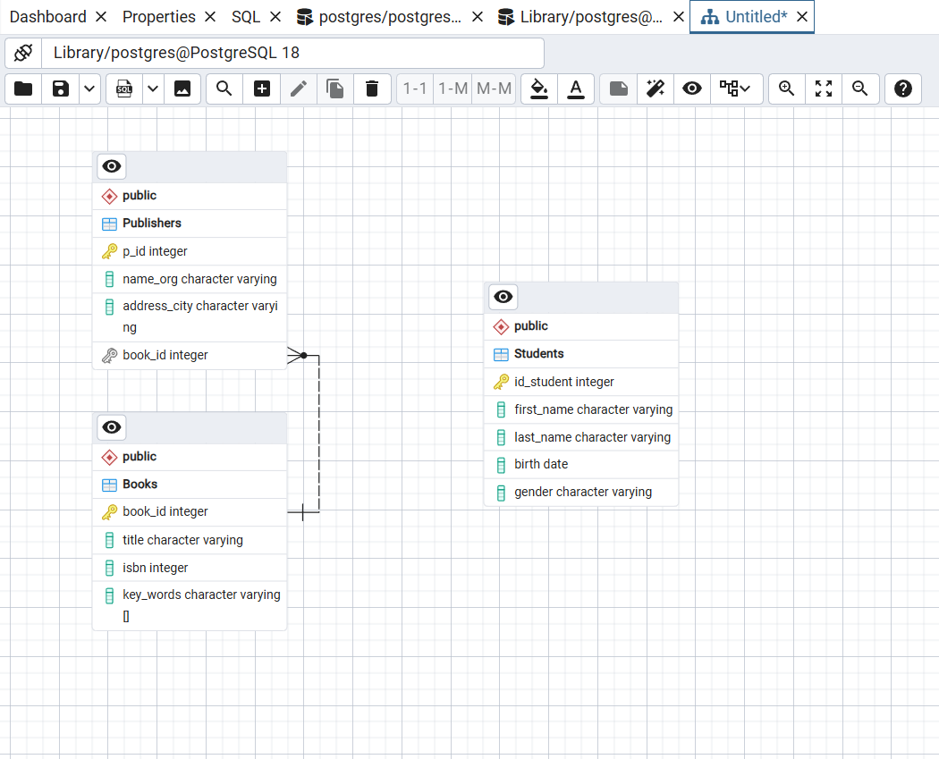
Рисунок 11. Результат

8. Заполните таблицы тестовыми данными (5-7 строк)
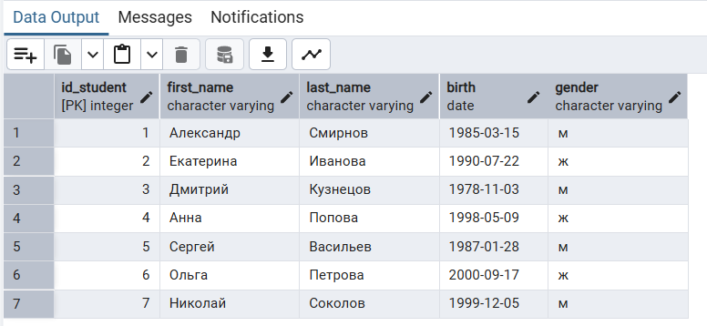
Рисунок 12. Заполнение таблицы Students
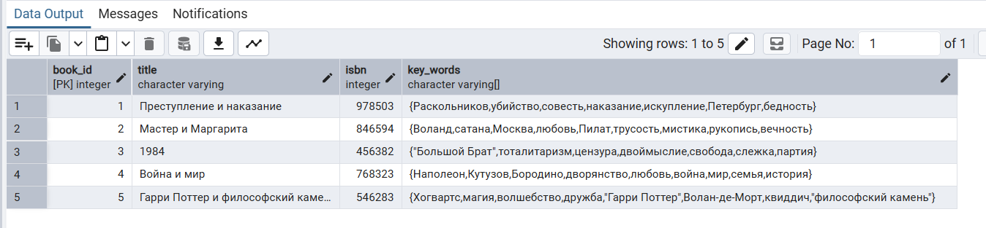
Рисунок 13. Заполнение таблицы Books

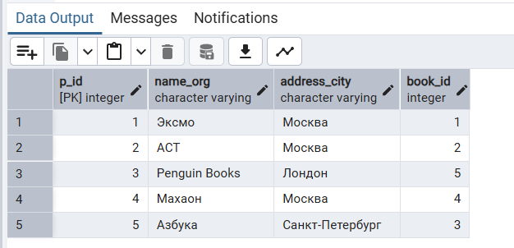
Рисунок 14. Заполнение таблицы Publishers

